TURKİYE BALIKESİR’DE YATIRIM FIRSATI

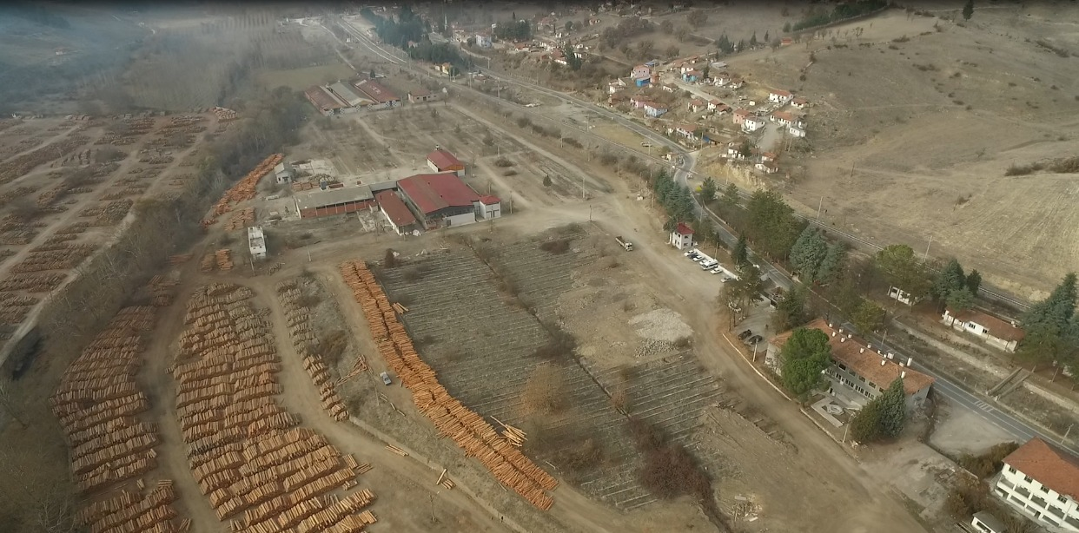

Bölge ve Stratejik Konum
Dursunbey ilçesi,1950 km2’lik yüzölçümü ile Balıkesir İli’nin en büyük ilçesidir.Aynı zamanda %97 orman alanına sahiptir.Zengin FSC sertifikalı orman varlığı,tecrübeli iş gücü ve gelişmekte olan sanayi altyapısı ile orman ürünleri sanayi ve biyokütle enerji yatırımı için son derece uygun bir üretim bölgesidir. Bölge, sürdürülebilir hammadde akışı, düşük iş gücü maliyetleri ve doğal kaynaklara erişim açısından güçlü avantajlar sunar.Orüs fabrikası 1932 yılında Atatürk tarafından hizmete açılmış orman ürünleri işleme tesisidir.1999 yılında özelleştirilmiştir.
Fabrikamız aynı zamanda Dursunbey Tren İstasyonuna bitişik konumdadır. İstasyon durağı fabrikamızın tam önündedir. Fabrikamızın diğer cephesinde de 55 m genişlikte nehir yaz kış akmaktadır.

Yatırımın avantajları ve Fırsatları:
  - Dursunbey Tren İstasyonu’na 50 metre lojistik açıdan çok büyük bir avantaj sağlar
  - Cephesinden karayolu ve demir yolu geçmekte
  - Arka sınırından55 metre genişliğinde nehir geçmektedir
  - Bandırma Limanı’na doğrudan demiryolu bağlantısı ile iç ve dış pazarlara hızlı VE ÇOK UYGUNA erişim sağlamaktadır.
  - Fabrikamız bünyesinde 110 odalı 220 kişi kapasiteli, 4 yıldızlı otel ve misafirhane mevcuttur.
  - 215 adet Dursunbey’de fabrikamıza 3 km mesafe bulunan kereste atölyelerine tomruktan taslak hazırlatılarak kaba işçilik maliyeti ve kaza riskleri en aza indirgenebilir.

Arazi ve Yapı Kapasitesi
  - Toplam Arazi Alanı:115.000m²
  - Mevcut Kapalı Alan:20.000m²
  - Genişletilebilir Kapalı Alan:89.000m²’ye kadar alan kapatılabilir
  - Su Kaynağı:55 metre genişliğinde nehir (üretimde kullanılabilir, içme suyu hariç)
  - Fabrikamızda Fiber İnternet Mevcut
  - 700.000m² orman işletme depolama alanı yan parsel konumundadır.
  - Arazi düz bir konumda olup herhangi bir hafriyat gerektirmemektedir, ilave yapılacak binaların alt yapısı betonarme kirişleri mevcutta hazırdır.

Lojistik Avantajlar
  - Demiryolu: Tren istasyonuna doğrudan komşuluk, istasyon durağı fabrika önünde
  - Denizyolu: Bandırma Limanı bağlantısı145 km 1,5 saat mesafede
  - Karayolu: Fabrika 2 cephesinden ana yol geçmektedir
  - İhracat: Avrupa, ABD, Orta Doğu ve Körfez ülkelerine uygun lojistik alt yapı
  - Gümrük Birliği Avantajı:AB’ye ihracatta vergi avantajı

Devlet Teşvikleri ve Vergi Avantajları

Dursunbey, Türkiye 2. Bölge Teşvikleri kapsamındadır. Ancak sanayi arsası ve 100 bin m2 üzeri olduğu için özel bölge statüsünde 5. Bölge teşvik avantajlarına sahiptir

Yatırımcıya sunulan başlıca TEŞVİK avantajları:
  - KDVİ stisnası
  - Gümrük Vergisi Muafiyeti
  - %50’ye varan Vergi İndirimi
  - Sigorta Primi İşveren Hissesi Desteği
  - Faiz Desteği
  - Yeşil Yatırım ve Çevreci Üretim Teşvikleri
  - Yerel yönetim altyapı ve emlak vergisi destekleri
  - GMKA (Güney Marmara Kalkınma Ajansı)mali destek, eğitim ve danışmanlık destekleri

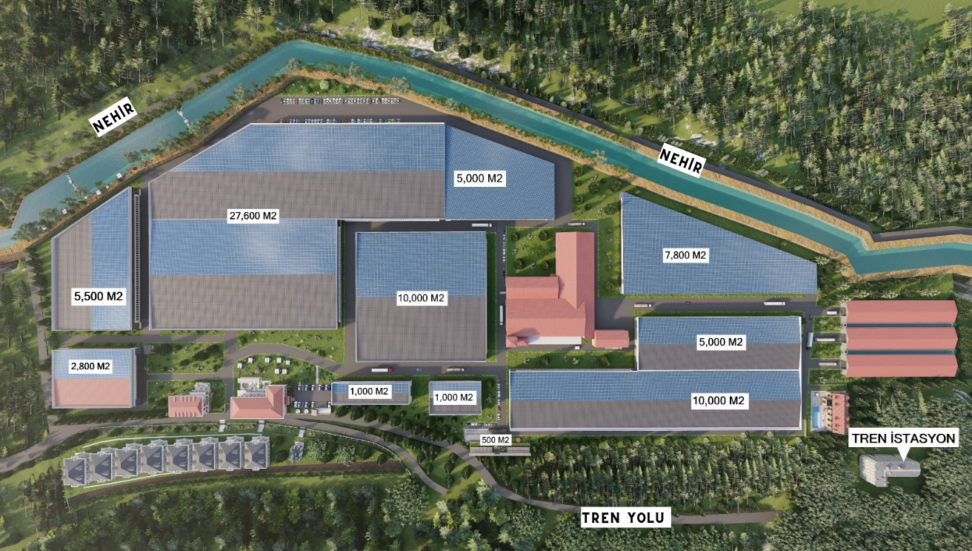

TOPLAM KAPASİTE 89.000 M2 KAPALI ALANA ULAŞABİLMEKTEDİR.

FABRİKAMIZA SEKTÖRLERDEN TALEP DURUMU:

  - Tüm dünyada sürdürülebilir CLT ahşap yapı ürünlerine talep hızla artmaktadır.
  - Demonte betonarme çelik konstrüksiyon modüler birleştirilen yapıların üretimi
  - Tiny house, kapsül ev gibi taşınabilir evler karavan vb gibi güncel talep gören ürünlerin üretimi
  - Bölgemizdeki Katı yakıt orman atıklarını kullanarak en az maliyetle en verimli enerji üretimi
  - Etrafında başka sanayi tesisi olmadığı ve havası çok temiz olduğu için gıda ile ilgili her türlü retim
  - Güneş enerji paneli üreten firmalara ve cam fabrikasına temiz su ile atık suyun bedelssiz olmasından dolayı çok uygun üretim maliyeti
  - Kapalı alanlar tamamlanmak suretiyle kendi organize sanayisini oluşturup 20 farklı firmaya satılabilir ya da kiraya verilebilir.

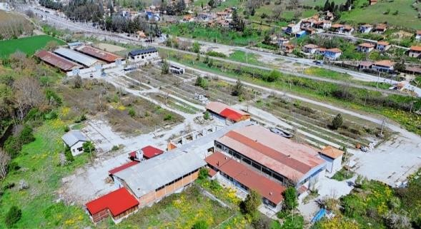
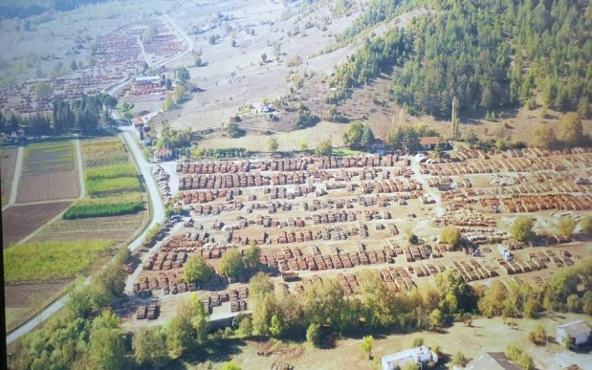
FABRİKAMIZA KOMŞU PARSELDEKİKERESTE DEPOSU FABRİKAMIZIN MEVCUT KAPALI ALAN GÖRSELİ

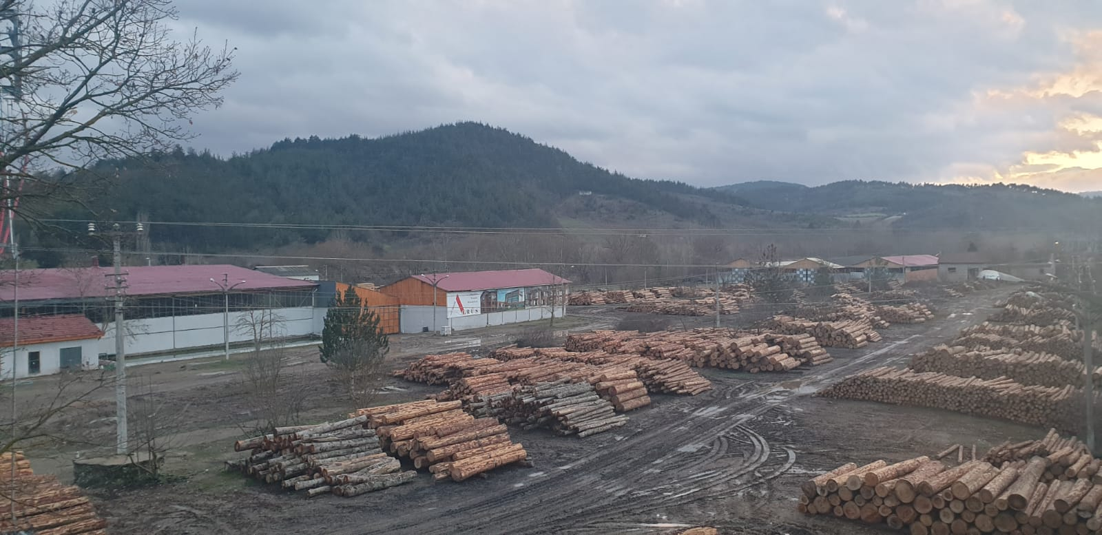
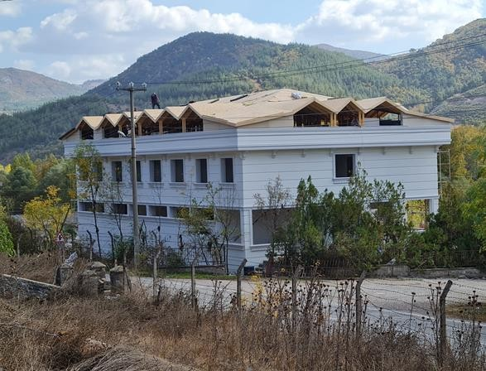
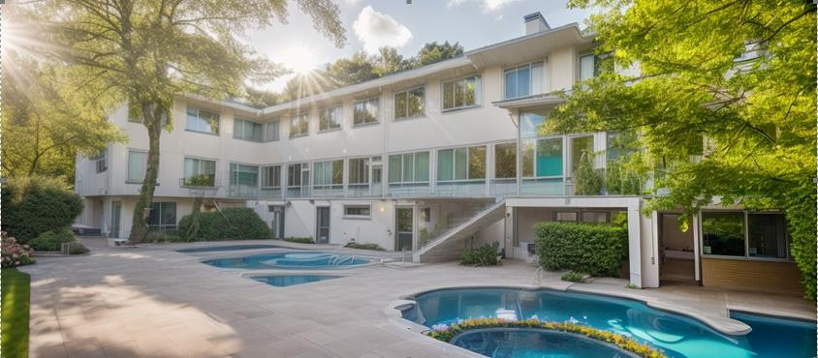

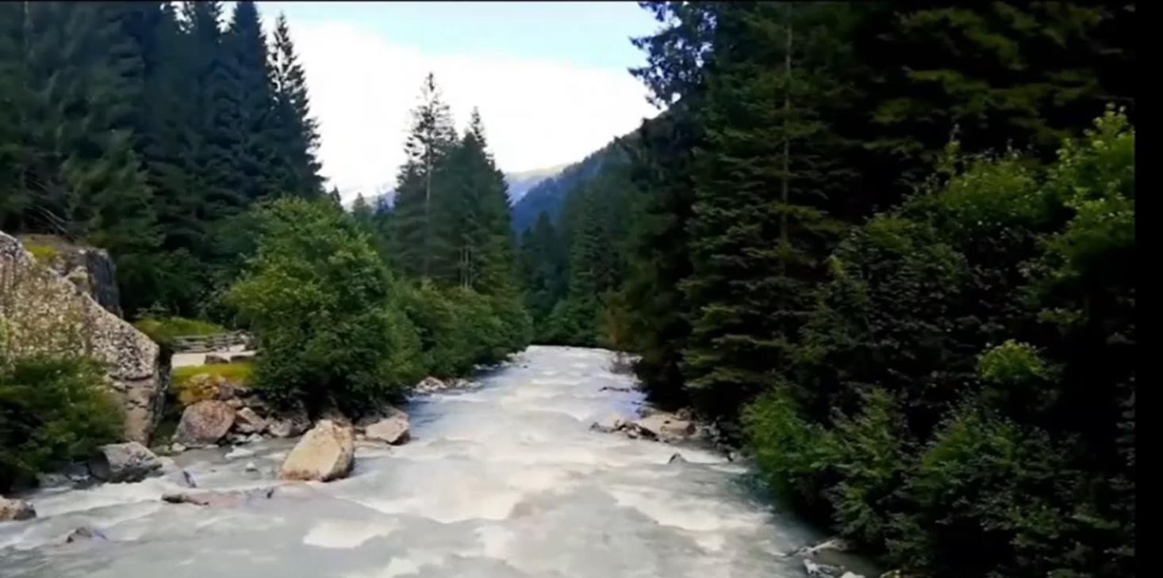
FABRİKAMIZ İÇERİSİNDE BULUNAN OTEL VE MİSAFİRHANE BİNALAR

FABRİKAMIZIN BİR CEPHESİNDE BOYDAN BOYA AKAN 55 METRE GENİŞLİĞİNDE NEHİR
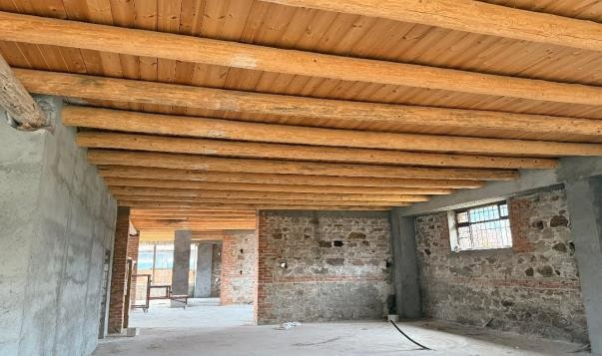
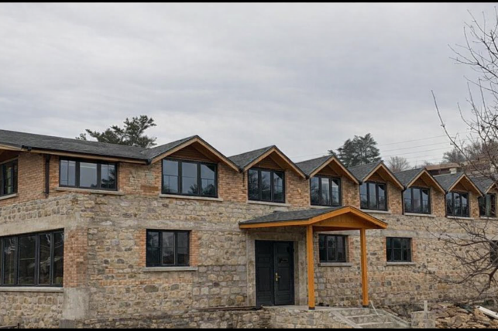

FABRİKAMIZDA BULUNAN TARİHİ TAŞ BİNA OFİS VE VIP MİSAFİRHANE

FABRİKAMIZA SEKTÖRDEN TALEP GÖREN ÜRETİM SİSTEMLERİ:

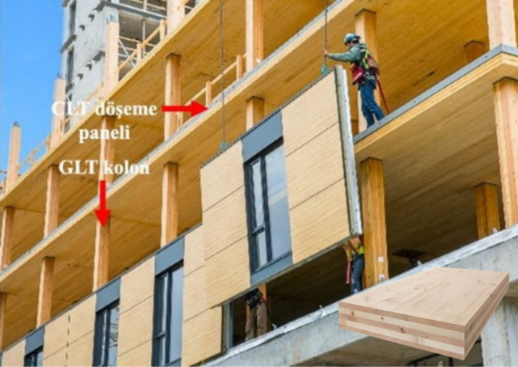
CLT SİSTEM:
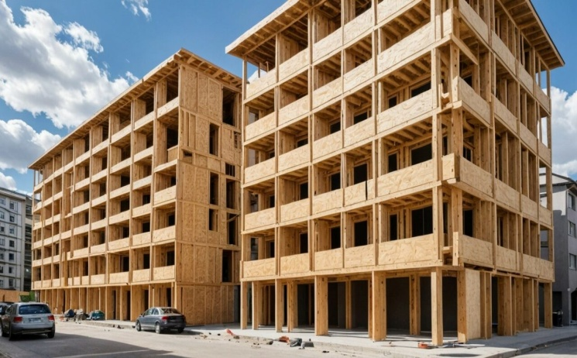

DEMONTE PREKAST BETONARME:
